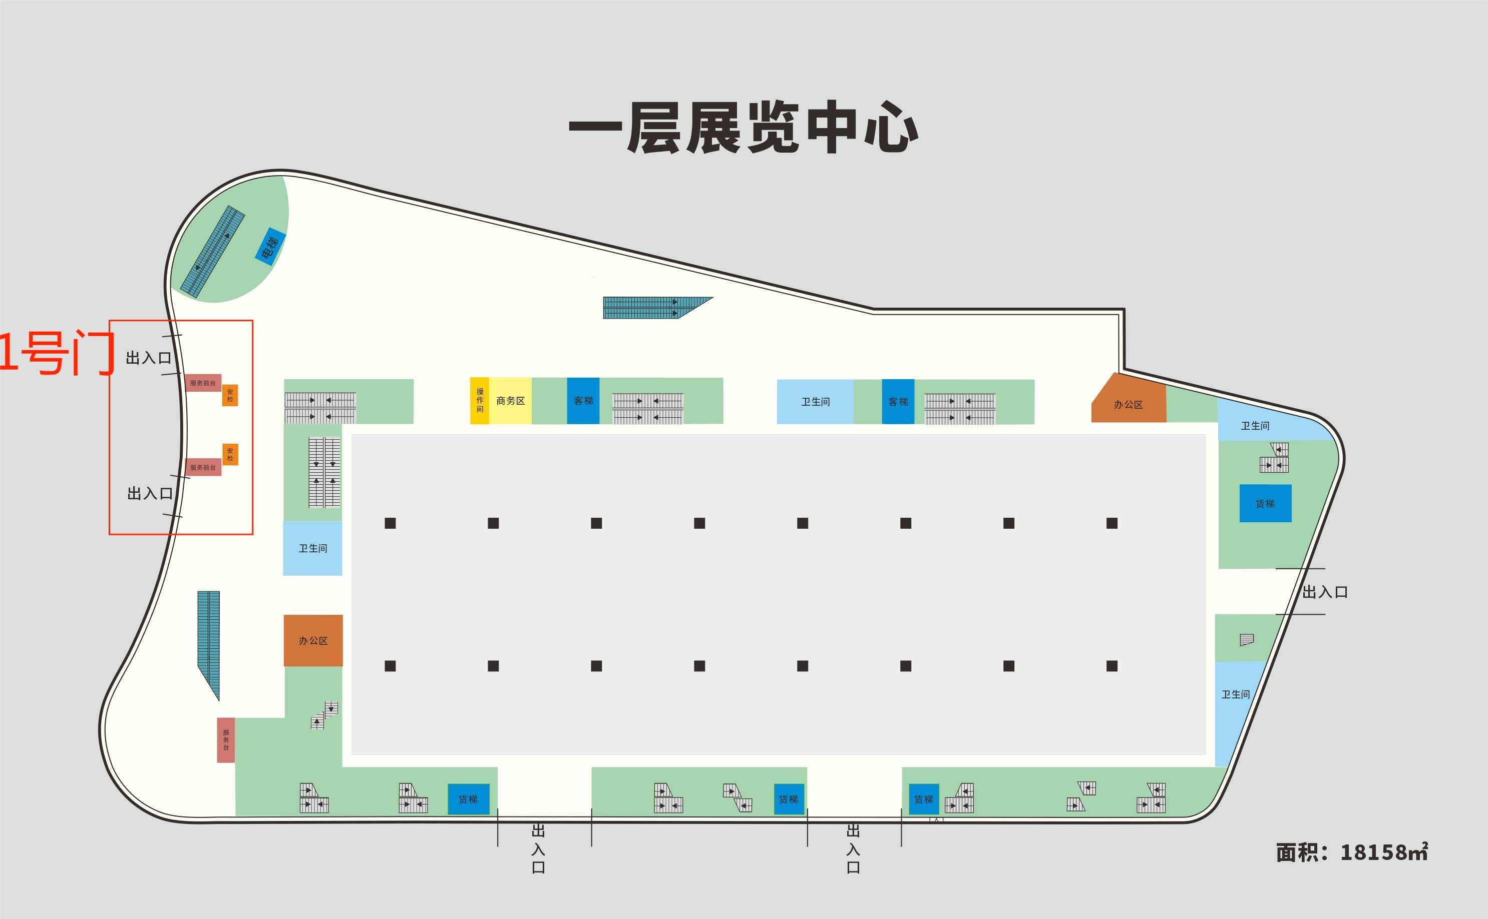
附件2
吉安市城市建设投资开发有限公司及下属子公司
2025年公开招聘笔试考点示意图

1.请考生从1号门（面向高铁西站，在格兰云天酒店对面）进入。
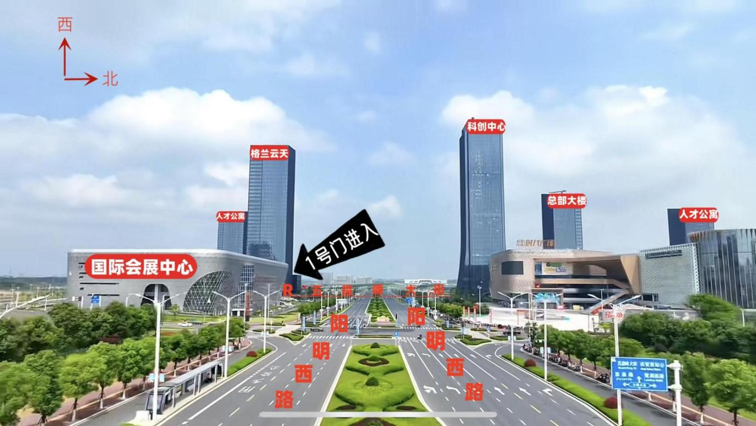

2.进入1号门后向前走乘坐扶手电梯上至二楼

3.在二楼找到考场签到处，进行签到入场
